
ใบงานที่ 16 เรื่อง การเปลี่ยนแปลงที่ผันกลับได้และผันกลับไม่ได้ของสาร
ได้__________คะแนน
คะแนนเต็ม 10 คะแนน
วันที่________เดือน_______________พ.ศ.___________
ชื่อ_____________________________เลขที่______ชั้น__________

คำชี้แจง นักเรียนแต่ละกลุ่มปฏิบัติ ดังนี้
1. อ่านวิธีทำกิจกรรมการทดลองให้เข้าใจ 2. ตอบคำถามก่อนทำกิจกรรม
3. ทำกิจกรรมและบันทึกผล 4. ตอบคำถามหลังทำกิจกรรม

กิจกรรม การเปลี่ยนแปลงที่ผันกลับได้และผันกลับไม่ได้ของสาร

วัสดุอุปกรณ์

1. เนย 100 กรัม
2. นํ้าตาลทราย 100 กรัม
3. กระป๋อง 2 ใบ
4. ตะเกียงแอลกอฮอล์พร้อมตะแกรงและที่กั้นลม 1 ชุด
5. ไม้ขีดไฟ 1 กลัก

วิธีทำ

1. แบ่งกลุ่ม แต่ละกลุ่มร่วมกันตักเนยใส่ลงในกระป๋อง แล้ววางบนตะเกียงแอลกอฮอล์
สังเกตลักษณะของเนย แล้วบันทึกผล
2. จุดตะเกียงแอลกอฮอล์ สังเกตเนยเมื่อได้รับความร้อน และบันทึกผล
3. ดับไฟโดยใช้ฝาครอบตะเกียงแอลกอฮอล์
4. สังเกตเนยในกระป๋องเมื่อวางทิ้งไว้ และบันทึกผล
5. ทำการทดลองข้อ 1-5 ซ้ำ แต่เปลี่ยนจากเนย เป็นน้ำตาลทรายแทน
6. แต่ละกลุ่มนำเสนอผลการทดลอง
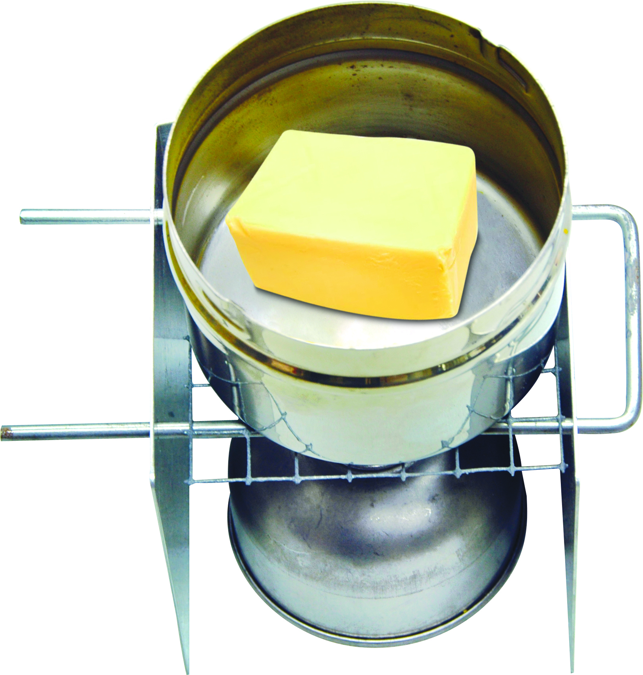

การทดลอง การเปลี่ยนแปลงที่ผันกลับได้ และการเปลี่ยนแปลงที่ผันกลับไม่ได้ของสาร

คำถามก่อนทำกิจกรรม
• คำถามสำคัญในการทำกิจกรรมคืออะไร
(การเปลี่ยนแปลงที่ผันกลับได้และผันกลับไม่ได้ของสารเป็นอย่างไร)

บันทึกผลการทำกิจกรรม

ตาราง ลักษณะของเนย และน้ำตาลทรายก่อนและหลังได้รับความร้อน

ชนิดของสาร | ลักษณะของสาร
ชนิดของสาร | ก่อนได้รับความร้อน | เมื่อได้รับความร้อน | หลังจากวางทิ้งไว้
เนย | (เนยเป็นก้อน) | (เนยจะหลอมเหลว) | (เนยจะแข็งตัวอยู่ใน  กระป๋อง)
น้ำตาลทราย | (น้ำตาลทรายเป็น  รูปเหลี่ยมเล็ก ๆ) | (น้ำตาลทรายเป็นก้อน  สีน้ำตาลเข้มปนดำ) | (น้ำตาลทรายเป็นก้อน  สีน้ำตาลเข้มปนดำ)

คำถามหลังทำกิจกรรม

1. เนยก่อนและหลังได้รับความร้อนเหมือนหรือต่างกันอย่างไร
(เหมือนกัน คือ เป็นเนยเหมือนเดิม
ต่างกัน คือ รูปร่างและขนาดเปลี่ยนแปลงไปจากเดิม)

2. ความร้อนทำให้เนยเปลี่ยนแปลงอย่างไร
(เนยหลอมเหลว และเปลี่ยนแปลงรูปร่างไปจากเดิม)

3. สมบัติของวัสดุที่ใช้ทำเนย ก่อนและหลังการทดลองเหมือนกันหรือต่างกันอย่างไร
(สมบัติของวัสดุที่ใช้ทำเนยยังเหมือนเดิม มีเนื้อเนยเหมือนเดิม)

4. น้ำตาลทรายเมื่อได้รับความร้อนมีการเปลี่ยนแปลงอย่างไร
(น้ำตาลทรายเปลี่ยนเป็นก้อนสีน้ำตาลเข้มปนดำ)

5. เมื่อได้รับความร้อน สมบัติของน้ำตาลทรายเปลี่ยนแปลงหรือไม่
(เปลี่ยนแปลง)

6. การเปลี่ยนแปลงของสารชนิดใดเป็นการเปลี่ยนแปลงทางกายภาพหรือทางเคมี
(การเปลี่ยนแปลงของเนย เป็นการเปลี่ยนแปลงทางกายภาพ
ส่วนการเปลี่ยนแปลงของน้ำตาลทราย เป็นการเปลี่ยนแปลงทางเคมี)

7. การเปลี่ยนแปลงของสารชนิดใดเป็นการเปลี่ยนแปลงที่ผันกลับได้หรือผันกลับไม่ได้
(การเปลี่ยนแปลงของเนย เป็นการเปลี่ยนแปลงที่ผันกลับได้
ส่วนการเปลี่ยนแปลงของน้ำตาลทราย เป็นการเปลี่ยนแปลงที่ผันกลับไม่ได้)

8. สรุปผลการทำกิจกรรมได้ว่าอย่างไร
เลือกคำที่กำหนด เขียนเติมในช่องว่างให้ถูกต้อง
รูปร่าง และขนาด
สมบัติคงเดิม
การเปลี่ยนแปลงที่ผันกลับไม่ได้

การเปลี่ยนแปลงที่ผันกลับได้
สมบัติไม่เหมือนเดิม
การเปลี่ยนแปลงทางเคมี

สสาร

เปลี่ยนแปลง
รูปร่าง ขนาด และสี

การเปลี่ยนแปลงทางกายภาพ

แผนภาพความคิด การเปลี่ยนแปลงของสสาร
จงทำกิจกรรมอย่างรวมพลัง ด้วยความมุ่งมั่นและตั้งใจ

